# 霍林郭勒市委副书记、政府市长嵇海洋

# 到上海华峰铝业股份有限公司考察洽谈

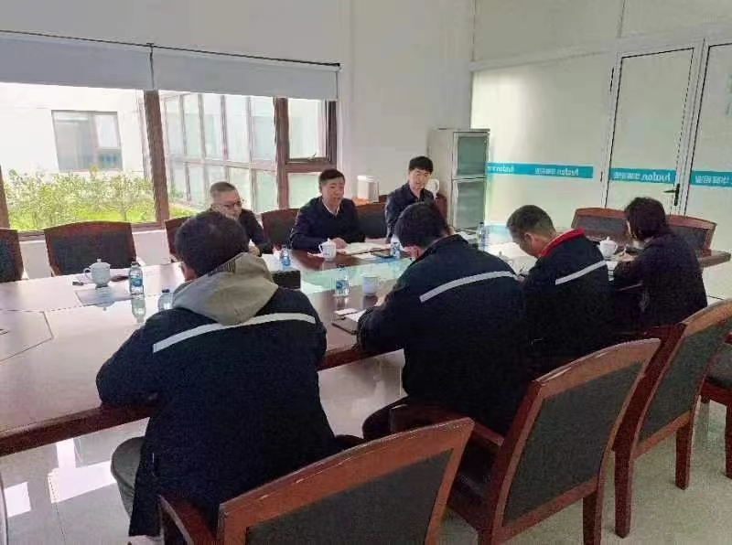４月６日，霍林郭勒市委副书记、政府市长嵇海洋带队到上海华峰铝业股份有限公司考察洽谈，霍煤集团及市能源局、水务局等部门有关负责人陪同考察。

嵇海洋一行实地参观了华峰铝业股份有限公司的生产车间，详细了解了企业的经营发展、生产工艺、产品销售等情况，并就铝制热交换基础材料项目合作事宜与企业进行了座谈交流。

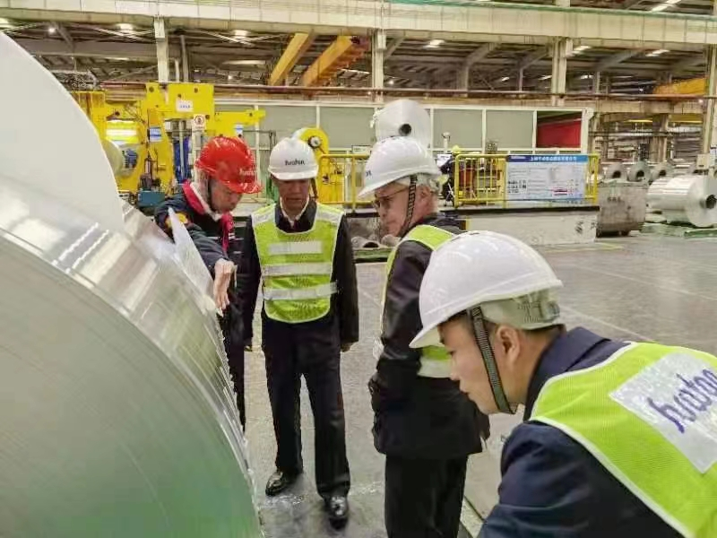嵇海洋表示，华峰铝业股份有限公司在热传输铝合金复合材料领域处于国内同行业领先水平，科技研发能力强、产品技术含量高、市场资源优势明显，公司主营业务与我市产业发展有很多契合点,希望双方进一步强化沟通合作，努力实现优势互补、互利共赢。

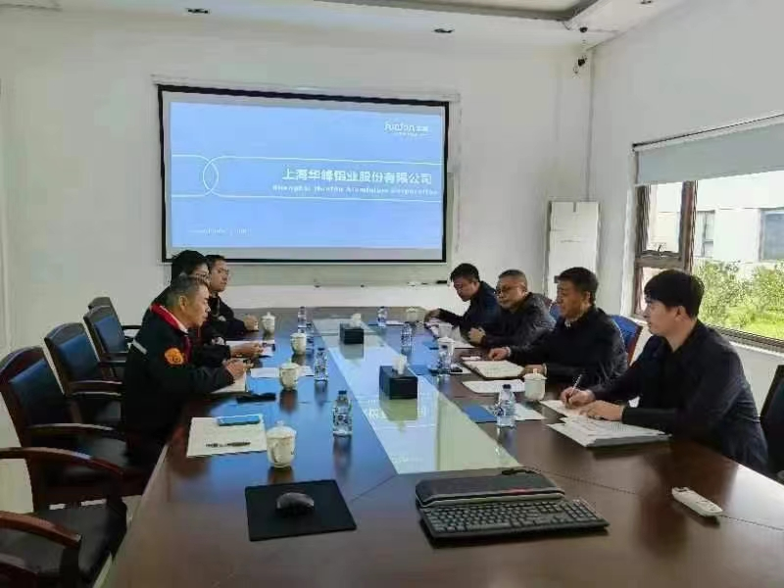上海华峰铝业股份有限公司总经理高勇进表示，霍林郭勒市被中国有色金属工业协会评价为“中国最适合发展煤电铝产业的地区”，工业基础扎实、发展前景广阔，公司愿与霍林郭勒市深化交流合作，加快推动合作项目落地，实现共赢发展。